Taller 3C_1

Samuel Alejandro Pineda Leguizamo
Kevin Alejandro Martinez Mendez
Samuel Sebastian Romero Gonzalez

Universidad Catolica De Colombia

Desarrollo De Software

Manuel Baez

06 de marzo de 2026

Taller TDD, Git y GitHub:

1.Crear los directorios, uno para las funciones y otro para los tests.

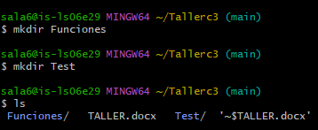

2 En la rama principal debe tener este documento

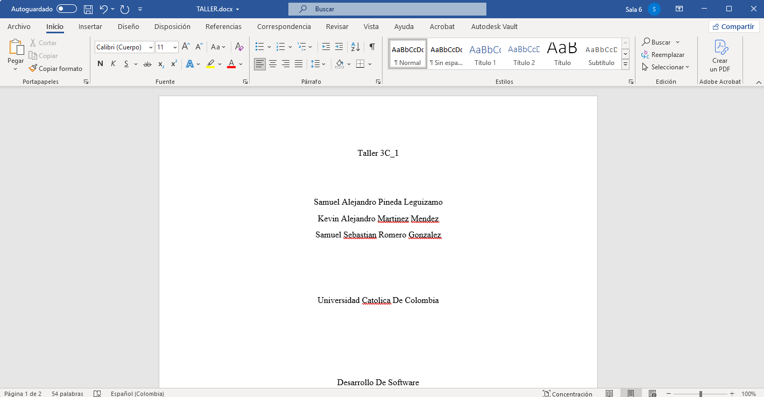

3.Crear dos ramas una llamada rama1 y la otra rama2
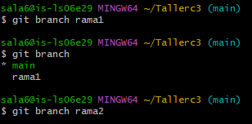

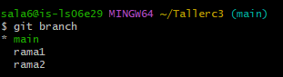

4. En la rama1 se debe crear hacer un test con dos validaciones para saber si un número es par.

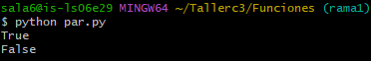
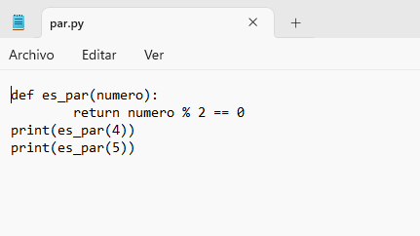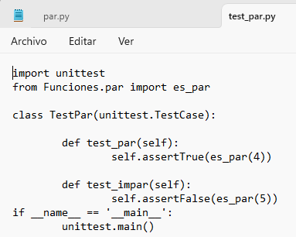

5.En la rama2 se debe crear hacer un test con dos validaciones para calcular la factorial de un número.
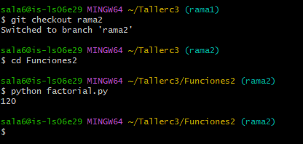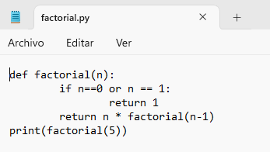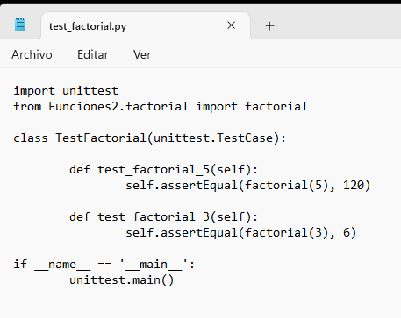

6.Suba al GitHub las ramas main, rama1 y rama 2.
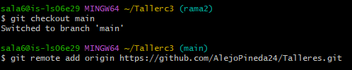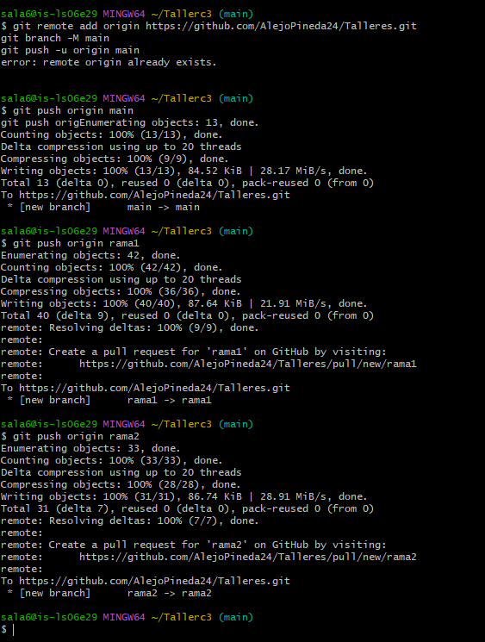

7.Realice un Pull request (merge) en el repositorio remoto.
